Practica 2

Ramírez Arenas Juan Alberto

Navarro Cervantes Jose

Ing. Mecatrónica

8°B T/M

Cinemática de robots

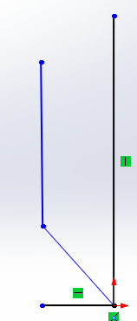Coordenada (-2,8)

Coordenada (-6,3)

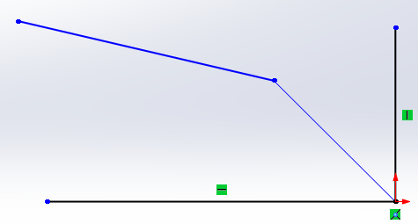

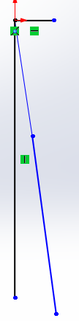Coordenada (1,-7)

Coordenadas (4,6)

